职业卫生报告网上公开信息表

用人单位名称 | 湖州展望天明药业有限公司 |  | 联系人 | 姚文伟
单位地址 | 湖州市经济开发园区西南工业区红丰路1921号
项目名称 | 湖州展望天明药业有限公司
项目类型 | 定期检测
技术服务项目组人员 | 金嘉敏、孙解华 、俞海镔
报告签发日期 | 2024.10.10
现场调查人员 | 金嘉敏、俞海镔 | 现现场采样、现场检测人员 | 金嘉敏、孙解华
陪同人 | 姚文伟 | 时间 | 2024.8.27
图像影像 | 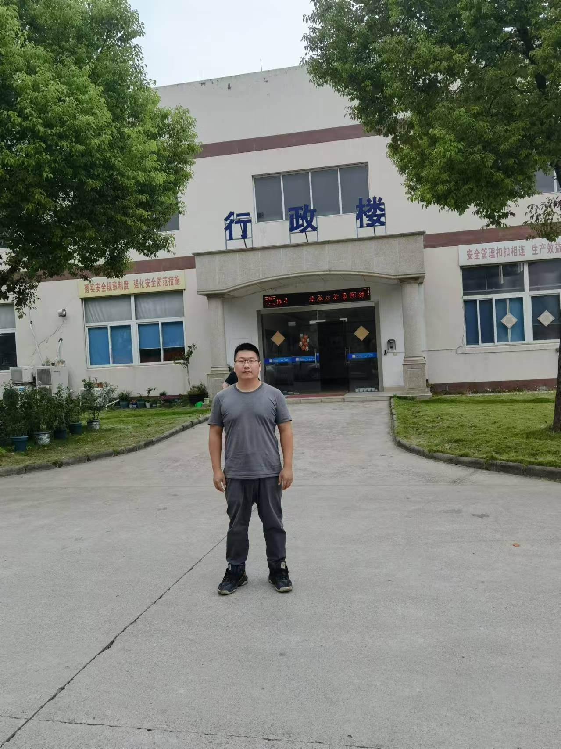
 | 现场调查
 | 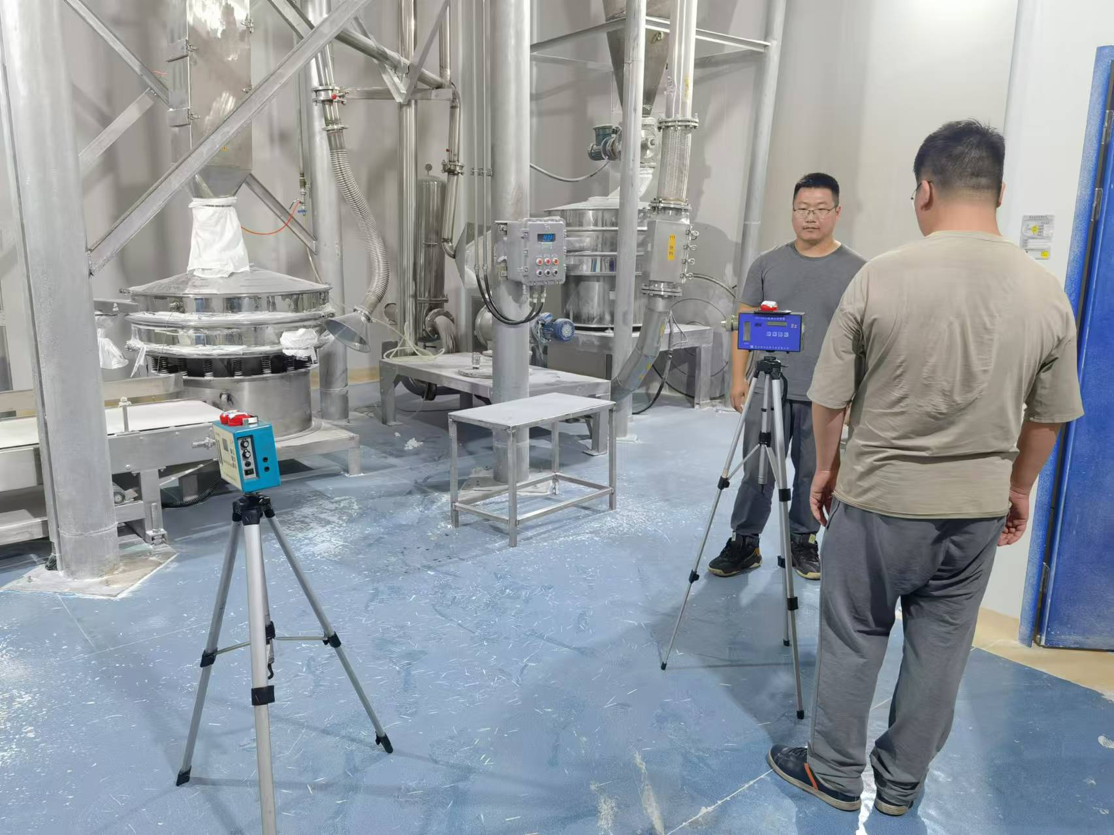
 | 现场采样、检测

